**暨南大学本科实验报告专用纸**

课程名称 机器人操作系统理论与实践 指导教师 李德平 成绩

实验项目名称 通过服务实现两个节点间的通信 实验项目编号 02

实验项目实验地点 验证 学院智能科学与工程学院专业 人工智能

学生姓名王志涛学号2021102259 实验时间 2023 年 10 月 24 日

# 一、实验目的

1.1 熟练掌握建立工作空间、建立功能包的命令

1.2 熟练掌握编译功能包、建立节点的方式

1.3 实现一个复杂的服务通信，识别物体的位置

# 二、实验环境

2.1 Linux 虚拟机，版本为 Ubuntu22.0.4

# 三、实验内容

3.1 通过话题实现两个节点 A 直接的通信，节点 A 为客户端，节点 B 为服务器端。节点 A 请求目标物体

的位置，节点 B 收到请求后，通过相机驱动节点的图像数据，返回位置给节点 A

# 四、实验及分析

4.1 建立工作空间



4.2 建立功能包

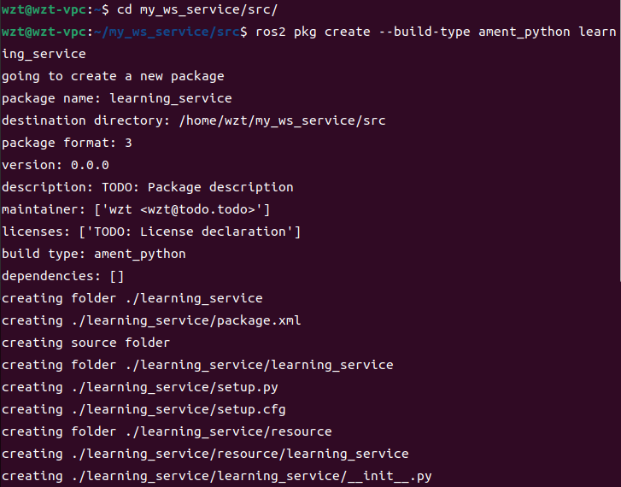

* 编译工作空间

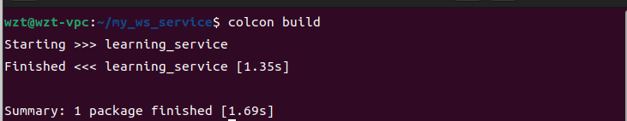

4.3添加节点文件

* 在learning_service文件夹下添加两个文件，service_object_client(客户端)，service_object_client(服务端)

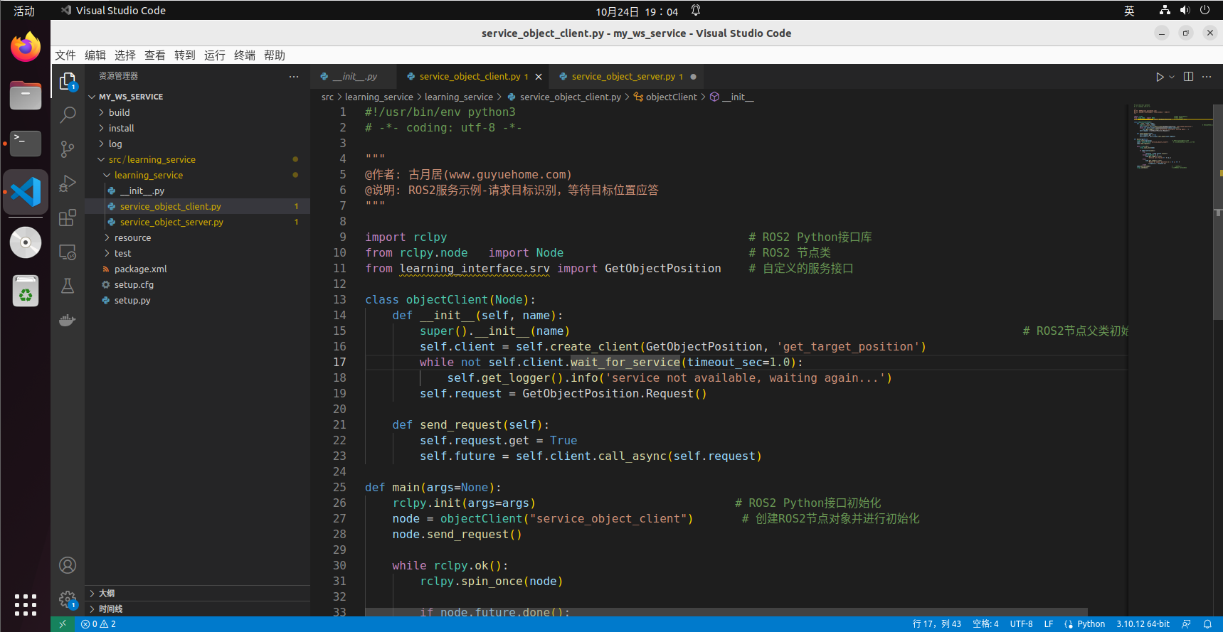

* 在setup文件中添加代码：

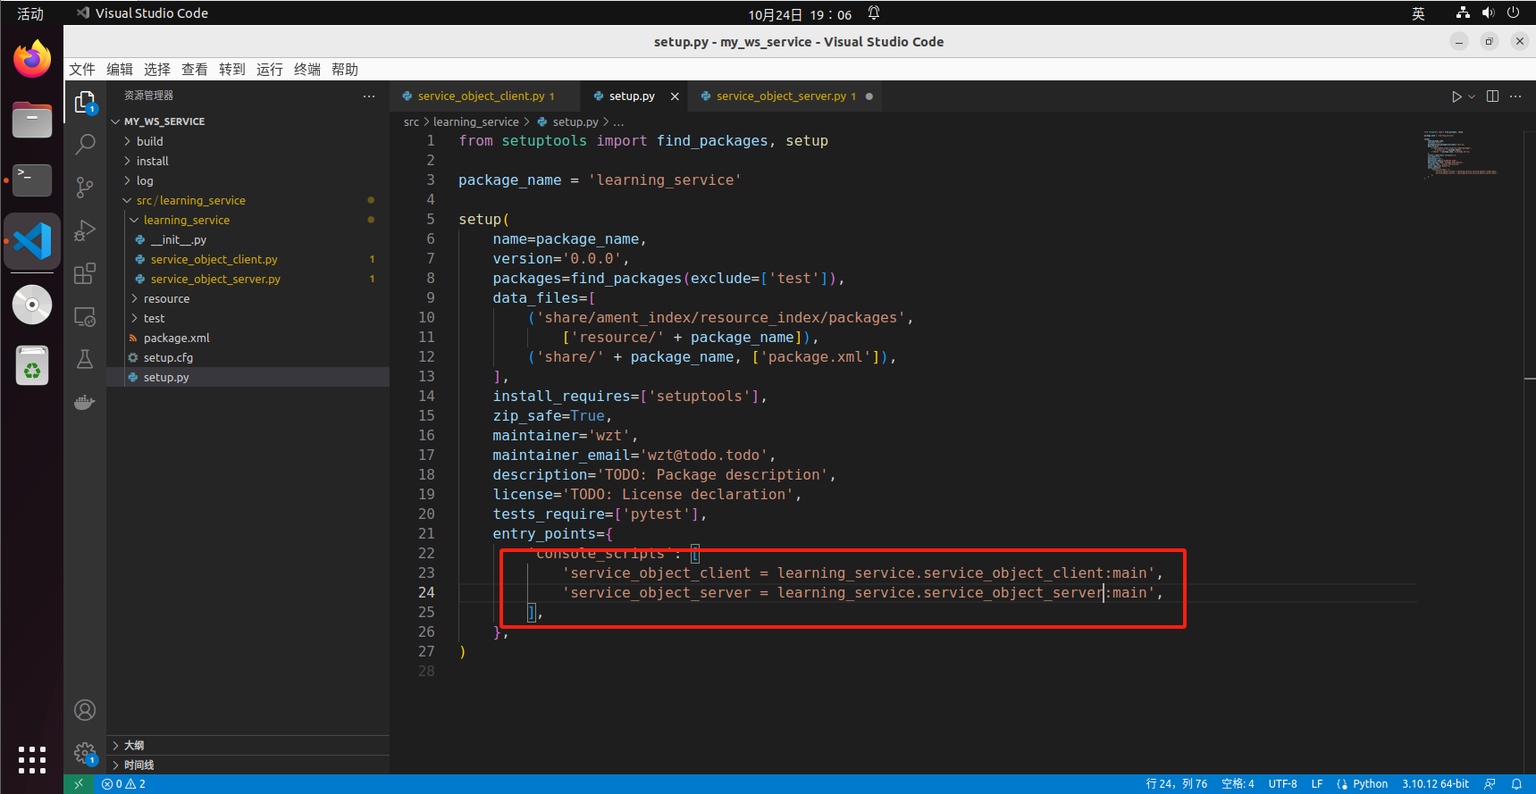

* service_object_client：

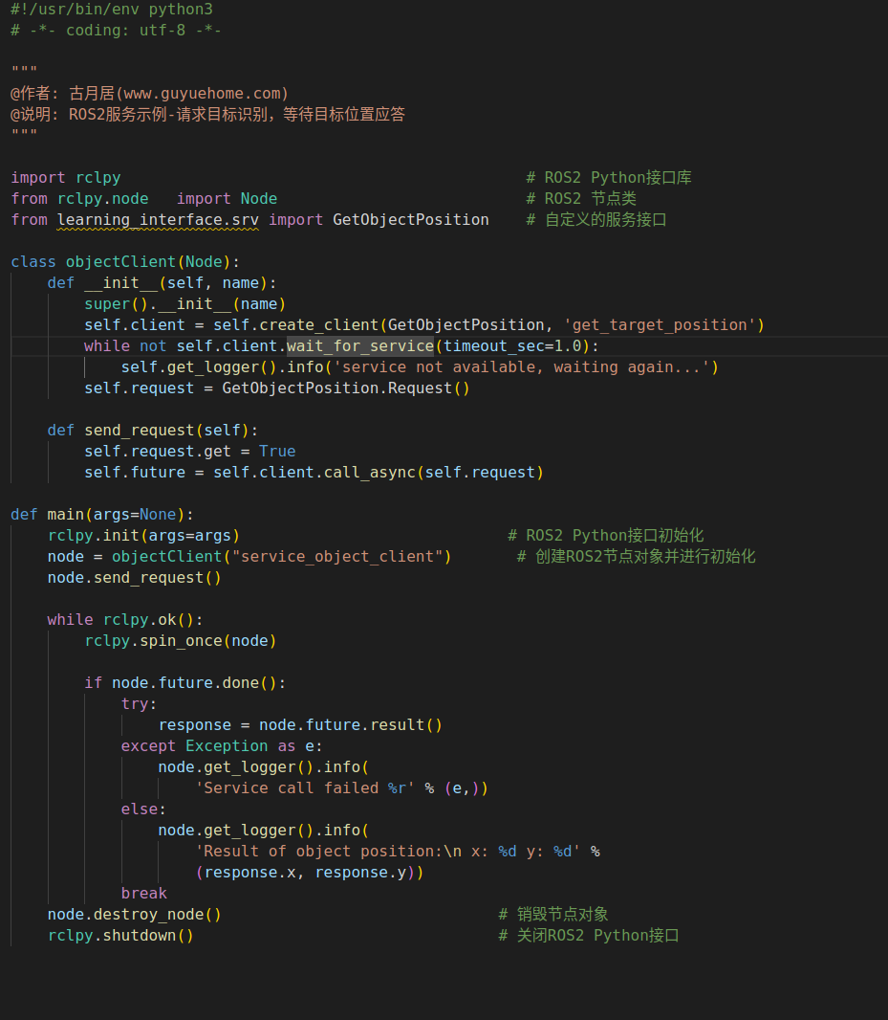

* service_object_server

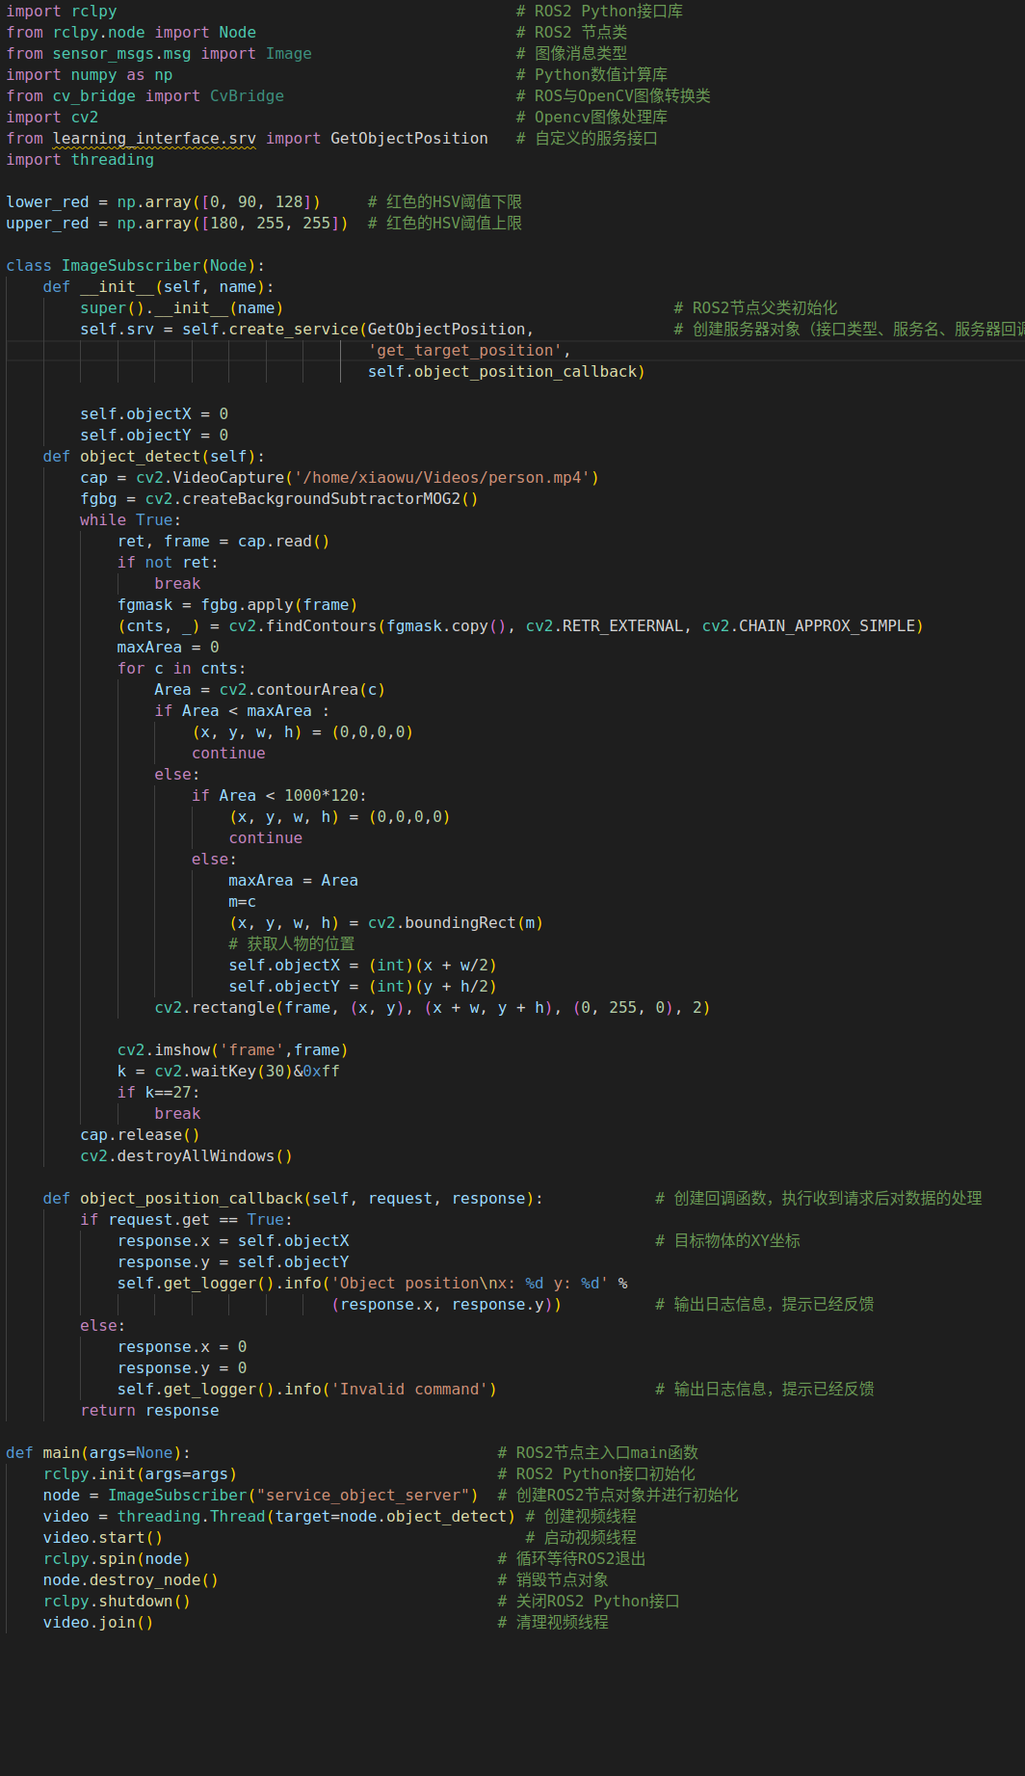

4.4运行效果

* 输入命令行：

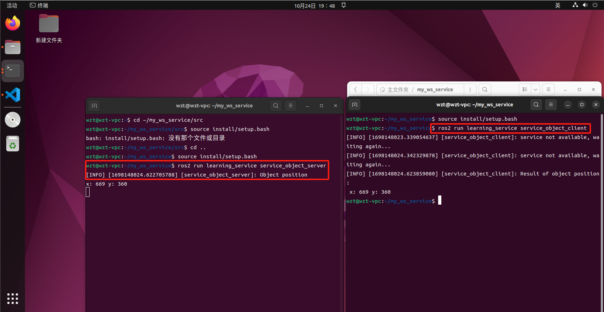

开始运行：

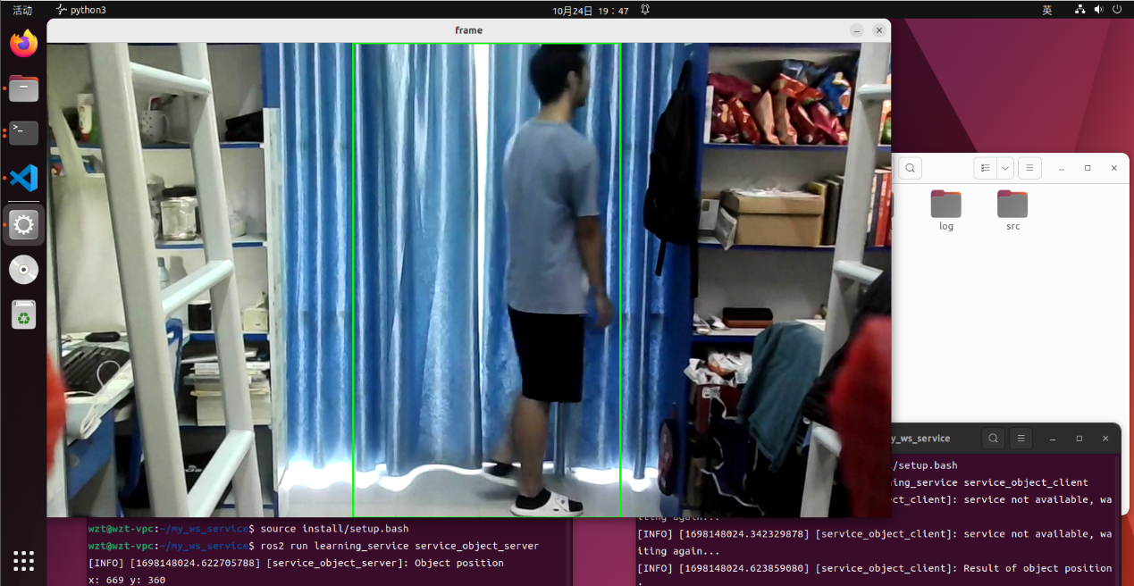

客户端发送一个服务请求人的位置，服务端返回位置。

# 五、实验总结

5.1 服务可以实现一对多通信，服务器是唯一的，但是客户端可以是多个。

5.2 服务使用了客户端/服务器模型，是一种同步通信的方式。